咱们控股的这家云财富期货公司是有出售的规划，就是想问下已经放在自己家期货公司的业务放在哪里了

后面会迁出来，后续的话还是会看跟资方的合作的。

目前CTA的投资者主要有哪些？

公司目前多少管理规模？FOF 主观 量化CTA分别在多少？资金来源是哪些？目前公司总规模10亿，量化CTA共6亿。CTA以机构直投资金为主，其余策略以李旭东个人资金为主。

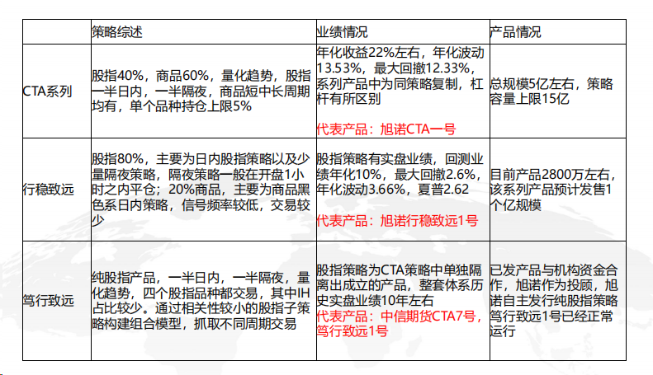

本次尽调罗晨管理的量化CTA策略。以成立时间最久的**旭诺CTA一号**为例，策略构成为40%股指策略叠加60%商品趋势策略。股指和商品两套体系独立运行。股指策略一半为日内的趋势及反转策略，一半为日间趋势策略，日内策略持仓周期在30分钟-3小时，日间策略短则持仓1-2天，长则持仓5- 10天。将股指策略按照逻辑分为九大类，每一类下面有三个子策略，所以共计20多个子策略，子策略间相关性最高30%多。九大类策略中有五类是 规则型策略，有四类是预测型策略。四个股指均参与，量化趋势策略，其中IH波动较低占比较少。Tick、盘口、分钟及日级别数据均有用到。日间策略会用到高频数据低频化处理。2023年日内波动率较低，股指日内策略表现不佳，2024年年初市场波动率上升，日内策略表现较好，日间中长期策略反而在亏钱。商品期货策略全品种参与，持有大约35个流动性较好的品种，单品种不超5%，持仓周期方面，1-5天，5-10天及10天以上各占三分 之一，

**旭诺CTA一号**平均保证金占用为15%。商品部分也是规则型和预测型策略均有。底层数据全部为量价，因子数量100多个，对因子的分类更多 是按照内部的一些评价维度。目前为纯时序策略，无截面策略。组合层面线性和非线性模型均有。

此外，公司还有纯股指策略条线，代表产品**旭诺笃行致远1号**。配置一半日内策略一半日间策略。**旭诺行稳致远1号**则为80%股指+20%商品，其中股指策略主要为日内及少量隔夜仓策略，隔夜策略一般在开盘一小时之内平仓，商品策略主要为黑色系日内策略，信号频率较低交易较少。

持仓的特征：

商品部分持有30-40个品种，单品种不超5%，商品期货持仓时间1-5天，5-10天，10天以上各三分之一；股指期货四个品种均参与，IH相对较少，股 指持仓时间方差较大，日内一般30分-3小时，日间短则1-2天，长则5-10天

产品的收益贡献上细分来看的话，股指里面哪个贡献比较高？商品里面哪个贡献较高？

目前多少换手率？

自建交易系统程序化交易，股指策略年化双边换手70-100倍

策略容量有多少？

量化CTA策略容量15亿，纯股指策略容量1亿

风控上是怎么做的？

分散持仓，商品单品种不超5%，股指单品种不超13%；自建交易系统嵌入风控模块，对指标设置风控阈值，另外也会从经验层面判断子策略是否失 效以及需要如何调整

保证金占比：

在运行产品30只，其中旭诺CTA一号保证金占比15%，旭诺CTA三号保证金占比25%，旭诺元涞进取CTA保证金占比35%，旭诺聚星CTA1号保证金 占比45%。旭诺笃行致远1号为纯股指策略，旭诺行稳致远1号为80%股指+20%商品策略。

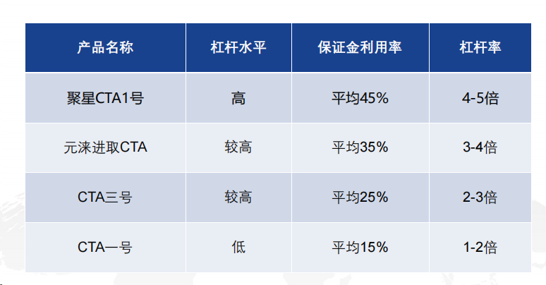

最大回撤的原因？

旭诺CTA一号，自2017年8月成立以来，最大回撤12.33%，发生在2020年8-9月，另外一次较大回撤发生在2022年7-10月，最大回撤修复时间133 天。其他大部分时间最大回撤在10%以内。最近一年、两年、三年、五年夏普比率排名同策略13.8%、18.3%、22.6%、7.4%。整体风控效果尚可。

代表产品：旭诺CTA一号 风险收益表现： 自2017年8月成立以来，累计收益152.7%，年化收益15.11%，今年以来收益5.6%，最大回撤12.33%，发 生在2020年8-9月，另外一次较大回撤发生在2022年7-10月，最大回撤修复时间133天。最近一年、两年、三年、五年夏普比率排名同策略13.8%、 18.3%、22.6%、7.4%。 复盘及归因： 该产品规模6000万。为40%股指量化趋势策略+60%商品趋势策略。产品成立以来，除2022年全年微亏两三 个点之外，历年均取得正收益。2023年全年收益13.52%，由于2023年全年股指波动率处于低位，股指日内策略基本没有收益，股指日间以及商品策 略为主要收益来源。2024年股指波动率抬升，股指的日内策略贡献了产品主要收益，商品部份微亏持平。产品在当前时点净值创出新高。